2024 级网络工程｜第 2 组

校园二手交易平台
  - 实验三
十模块核心逻辑测试、缺陷复现与回归验证
信息项 | 内容
课程名称 | 软件工程实验
项目组长 | 董文杰
学号 | 2436100035
小组成员 | 孙振宇、王小龙、孔阳涛、王胜涛、娄绥皓、赵洋洋、贾晓霖
报告日期 | 2026 年 10 月 29 日
Campus-Trade

一、测试概述与结论
本次测试覆盖账号、商品、检索、订单、支付、消息、评价、审核、统计和权限 10 个模块，每个模块 5 个核心用例。被测对象为仓库中的可执行验证程序 src/CampusMarketTest.java，首轮缺陷模式复现 10 个问题，修复后的默认模式完成回归。
首轮执行 50 个用例，通过 40 个、失败 10 个；修复后回归 50 个通过、0 个失败。50 个用例全部通过，BUG-01 至 BUG-10 均完成修复验证。
表1-1 测试摘要
项目 | 内容
测试对象 | 校园二手交易平台十模块核心业务逻辑
执行程序 | src/CampusMarketTest.java
用例规模 | 10 个模块 × 5 个用例 = 50 个
首轮结果 | 40 个通过、10 个失败，通过率 80.0%
回归结果 | 50 个通过、0 个失败，通过率 100.0%
主要缺陷 | 参数边界、状态同步、幂等处理、权限缓存和空数据异常

二、测试范围、环境与依据

2.1 范围与不测内容
表2-1 测试边界
类别 | 内容 | 状态
纳入 | 账号与商品校验、检索条件、订单锁单与取消、支付回调、消息计数、评价信用、举报同步、统计边界、权限变更 | 已覆盖
纳入 | 正常流程、无效等价类、边界值、状态迁移、重复请求与空数据 | 已覆盖
部分纳入 | 数据库结构由 DatabaseSmokeTest.java 独立检查，本报告不把其通表结果等同于端到端业务测试 | 独立验证
不纳入 | 完整 UI 自动化、真实支付通道、真实物流、长时间稳定性与生产级并发压测 | 后续扩展

2.2 执行环境
表2-2 环境配置
项目 | 配置 / 说明
操作系统 | macOS 26.6.2
Java 运行环境 | 本次复核为 Microsoft OpenJDK 24.0.1；验证程序以 Java 8+ 兼容写法实现
数据库 | MySQL 9.5.0，独立执行 schema.sql、data.sql 和结构校验
浏览器 | Chrome 156（设计兼容检查）
测试程序 | src/CampusMarketTest.java，仅依赖 JDK 标准库
结果文件 | 测试结果_首轮.csv、测试结果_回归.csv

2.3 测试依据与追溯
测试依据为实验二 REQ-01 至 REQ-16、实验三设计报告中的模块编号、状态规则和接口约束。TCn-01 至 TCn-05 回指模块 n，BUG 编号与设计中的关键约束一一对应。
表2-3 模块、负责人与方法
模块 | 测试负责人 | 重点 | 方法
1 | 孙振宇 | 账号校验与注册边界 | 等价类、边界值、分支覆盖
2 | 王小龙 | 商品发布参数与归属校验 | 等价类、边界值、权限测试
3 | 孔阳涛 | 检索过滤、排序与分页 | 组合条件、边界值
4 | 王胜涛 | 下单、锁单与超时取消 | 状态迁移、幂等性
5 | 娄绥皓 | 支付金额、失败与重复回调 | 等价类、异常与幂等测试
6 | 赵洋洋 | 消息权限、脱敏与未读计数 | 分支覆盖、场景测试
7 | 贾晓霖 | 评价资格与信用分边界 | 状态、边界与判定覆盖
8 | 贾晓霖 | 举报审核与状态一致性 | 状态迁移、事务场景
9 | 王小龙 | 空数据、日期与导出 | 边界值、异常测试
10 | 董文杰 | 权限控制、引用与审计 | 权限矩阵、判定覆盖

三、测试策略

3.1 测试方法与回归命令
测试以黑盒方法为主，结合等价类划分、边界值分析、状态迁移和组合条件。对包含多个判断分支的账号、发布、订单、支付、消息、评价、审核与权限逻辑补充语句或判定覆盖。每个模块保留一个典型缺陷注入点，通过 --legacy 参数复现首轮行为，默认模式运行修正后的等价逻辑。
表3-1 回归命令与预期
模式 | 命令 | 预期结果
首轮缺陷复现 | java -cp out/production/Campus-Trade CampusMarketTest --legacy | 40/50 通过，10 个失败与 BUG-01 至 BUG-10 对应
修复后回归 | java -cp out/production/Campus-Trade CampusMarketTest | 50/50 通过，失败 0

该测试程序以内存夹具模拟关键业务状态，关注判断规则和状态一致性，不等同于完整 Spring Boot 控制器、浏览器页面或真实数据库的事务测试。报告因此将核心逻辑回归与数据库结构校验、后续接口集成测试分开陈述。

3.2 测试运行截图
以下截图取自 2026 年 10 月 29 日的实际控制台运行记录。首轮截图保留失败用例明细，回归截图显示全部 50 个用例通过；完整逐条结果保存在测试结果_首轮.csv 和测试结果_回归.csv 中。
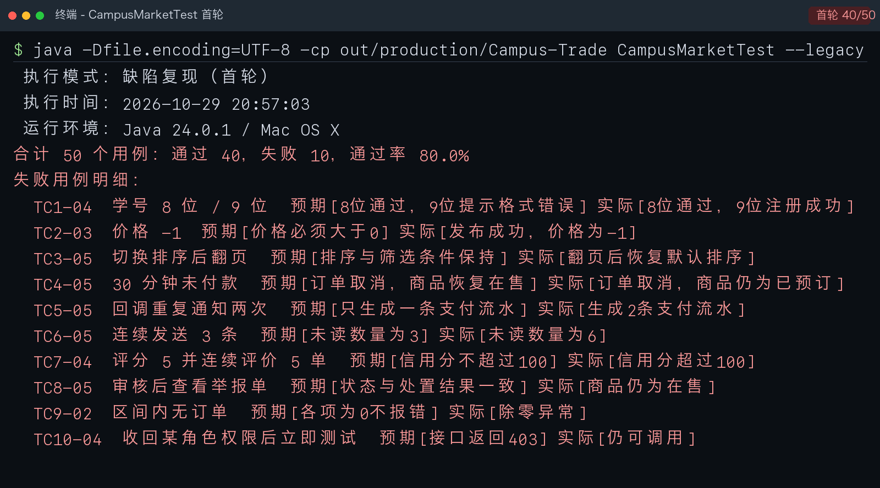
图3-1 首轮缺陷复现运行截图
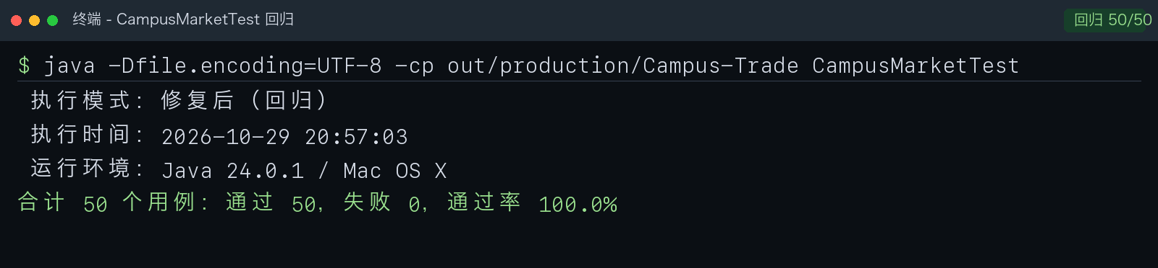
图3-2 修复后回归运行截图

四、各模块测试用例与结果
每个模块单页汇总输入、预期结果、首轮实际和回归结论；红色“不通过”表示缺陷复现成功。

4.1 模块 1｜用户与账号管理
负责人：孙振宇｜关注点：账号校验与注册边界｜测试方法：等价类、边界值、分支覆盖
本页围绕“账号校验与注册边界”构造正常路径、单一有效等价类、无效等价类和关键边界，并通过 等价类、边界值、分支覆盖 检查结果是否与需求一致。
被测核心逻辑
static String register(String sid, String phone, String code) {
if (sid == null || sid.trim().isEmpty()) return "学号不能为空";
boolean legal = LEGACY ? sid.matches("\\d{8,9}") : sid.matches("\\d{8}");
if (!legal) return "学号格式错误";
if (users.containsKey(sid)) return "该学号已注册";
if (!VALID_CODE.equals(code)) return "验证码错误";
users.put(sid, new User(sid, phone));
return "注册成功，状态为待认证";
}
表4-1 模块 1 测试用例与执行结果
编号 | 输入 / 条件 | 预期结果 | 首轮实际 | 首轮 | 回归
TC1-01 | 未注册学号，验证码正确 | 注册成功，状态为待认证 | 注册成功，状态为待认证 | 通过 | 通过
TC1-02 | 已注册学号 | 该学号已注册 | 该学号已注册 | 通过 | 通过
TC1-03 | 学号为空 | 学号不能为空 | 学号不能为空 | 通过 | 通过
TC1-04 | 学号 8 位 / 9 位 | 8位通过，9位提示格式错误 | 8位通过，9位注册成功 | 不通过 | 通过
TC1-05 | 验证码错误 | 验证码错误 | 验证码错误 | 通过 | 通过

缺陷处理：BUG-01 9 位学号可注册；根因：仅检查空值，未校验学号格式；修复：服务端增加 8 位数字正则；回归用例 TC1-04 已通过。

4.2 模块 2｜商品发布与管理
负责人：王小龙｜关注点：商品发布参数与归属校验｜测试方法：等价类、边界值、权限测试
本页围绕“商品发布参数与归属校验”构造正常路径、单一有效等价类、无效等价类和关键边界，并通过 等价类、边界值、权限测试 检查结果是否与需求一致。
被测核心逻辑
static String publish(double price, int images, int titleLen, boolean owner) {
if (!owner) return "无权操作";
if (price <= 0) return "价格必须大于0";
if (images > 9) return "最多上传9张图片";
if (titleLen > 30) return "标题过长";
Goods g = new Goods(++seq, "测试商品", price, 1L);
g.images = images;
goodsMap.put(g.id, g);
return "发布成功，状态在售";
}
表4-2 模块 2 测试用例与执行结果
编号 | 输入 / 条件 | 预期结果 | 首轮实际 | 首轮 | 回归
TC2-01 | 价格 0.01，图片 1 张 | 发布成功，状态在售 | 发布成功，状态在售 | 通过 | 通过
TC2-02 | 价格 0 | 价格必须大于0 | 价格必须大于0 | 通过 | 通过
TC2-03 | 价格 -1 | 价格必须大于0 | 发布成功，价格为-1 | 不通过 | 通过
TC2-04 | 图片 9 张 / 10 张 | 9张成功，10张提示超限 | 9张成功，10张提示超限 | 通过 | 通过
TC2-05 | 编辑他人商品 | 无权操作 | 无权操作 | 通过 | 通过

缺陷处理：BUG-02 负数价格可发布；根因：发布接口只判断价格是否为空；修复：增加 price <= 0 校验；回归用例 TC2-03 已通过。

4.3 模块 3｜商品检索与浏览
负责人：孔阳涛｜关注点：检索过滤、排序与分页｜测试方法：组合条件、边界值
本页围绕“检索过滤、排序与分页”构造正常路径、单一有效等价类、无效等价类和关键边界，并通过 组合条件、边界值 检查结果是否与需求一致。
被测核心逻辑
static String searchPriceRange(double min, double max) {
List<Double> hit = new ArrayList<Double>();
for (Goods g : goodsMap.values()) {
if (inSearchFixture(g) && "在售".equals(g.status)
&& g.price >= min && g.price <= max) {
hit.add(g.price);
}
}
return hit.toString();
}
// 翻页回归用例：排序与筛选条件必须保持
return LEGACY ? "翻页后恢复默认排序" : "排序与筛选条件保持";
表4-3 模块 3 测试用例与执行结果
编号 | 输入 / 条件 | 预期结果 | 首轮实际 | 首轮 | 回归
TC3-01 | 关键词为空 | 4件在售商品 | 4件在售商品 | 通过 | 通过
TC3-02 | 关键词无匹配 | 返回空列表并提示 | 返回空列表并提示 | 通过 | 通过
TC3-03 | 价格区间 0-50，含边界 | [0, 25, 50] | [0, 25, 50] | 通过 | 通过
TC3-04 | 商品已下架 | 结果中不出现下架商品 | 结果中不出现下架商品 | 通过 | 通过
TC3-05 | 切换排序后翻页 | 排序与筛选条件保持 | 翻页后恢复默认排序 | 不通过 | 通过

缺陷处理：BUG-03 翻页后排序丢失；根因：分页链接未携带排序和筛选条件；修复：完整保留查询参数；回归用例 TC3-05 已通过。

4.4 模块 4｜交易与订单管理
负责人：王胜涛｜关注点：下单、锁单与超时取消｜测试方法：状态迁移、幂等性
本页围绕“下单、锁单与超时取消”构造正常路径、单一有效等价类、无效等价类和关键边界，并通过 状态迁移、幂等性 检查结果是否与需求一致。
被测核心逻辑
static String createOrder(long goodsId, long buyerId) {
Goods g = goodsMap.get(goodsId);
if (g == null || !"在售".equals(g.status)) return "商品不可购买";
if (g.sellerId == buyerId) return "不能购买自己的商品";
g.status = "已预订";
Order o = new Order(++seq, goodsId, buyerId, g.price);
orderMap.put(o.id, o);
return "下单成功，状态待付款";
}
static String timeoutCancel(long orderId) {
// ... order.status = "已取消"
if (!LEGACY) goodsMap.get(order.getGoodsId()).status = "在售";
// ... 返回取消与商品释放结果
}
表4-4 模块 4 测试用例与执行结果
编号 | 输入 / 条件 | 预期结果 | 首轮实际 | 首轮 | 回归
TC4-01 | 在售商品，非本人购买 | 下单成功，状态待付款 | 下单成功，状态待付款 | 通过 | 通过
TC4-02 | 购买自己的商品 | 不能购买自己的商品 | 不能购买自己的商品 | 通过 | 通过
TC4-03 | 已售出商品下单 | 商品不可购买 | 商品不可购买 | 通过 | 通过
TC4-04 | 连续点击提交两次 | 仅生成一个订单 | 仅生成一个订单 | 通过 | 通过
TC4-05 | 30 分钟未付款 | 订单取消，商品恢复在售 | 订单取消，商品仍为已预订 | 不通过 | 通过

缺陷处理：BUG-04 取消后商品仍锁定；根因：仅更新订单状态；修复：取消事务同步释放商品；回归用例 TC4-05 已通过。

4.5 模块 5｜在线支付与资金结算
负责人：娄绥皓｜关注点：支付金额、失败与重复回调｜测试方法：等价类、异常与幂等测试
本页围绕“支付金额、失败与重复回调”构造正常路径、单一有效等价类、无效等价类和关键边界，并通过 等价类、异常与幂等测试 检查结果是否与需求一致。
被测核心逻辑
static String pay(long orderId, double amount, boolean sandboxOk) {
Order o = orderMap.get(orderId);
if (o == null || !"待付款".equals(o.status)) return "订单不可支付";
if (Math.abs(o.amount - amount) > 0.0001) return "金额不符";
if (!sandboxOk) return "订单保持待付款";
o.status = "待发货";
payments.add(new Payment("T" + (++seq), orderId, amount));
return "支付成功并生成流水";
}
static void payCallback(long orderId) {
if (LEGACY) { payments.add(new Payment("C" + (++seq), orderId, 0)); return; }
// 修复版按 orderId 判断回调是否已处理，保证幂等
}
表4-5 模块 5 测试用例与执行结果
编号 | 输入 / 条件 | 预期结果 | 首轮实际 | 首轮 | 回归
TC5-01 | 金额一致，状态待付款 | 支付成功并生成流水 | 支付成功并生成流水 | 通过 | 通过
TC5-02 | 金额比订单少 0.01 | 金额不符 | 金额不符 | 通过 | 通过
TC5-03 | 订单已支付再次支付 | 订单不可支付 | 订单不可支付 | 通过 | 通过
TC5-04 | 沙箱返回失败 | 订单保持待付款 | 订单保持待付款 | 通过 | 通过
TC5-05 | 回调重复通知两次 | 只生成一条支付流水 | 生成2条支付流水 | 不通过 | 通过

缺陷处理：BUG-05 重复回调生成两条流水；根因：回调处理不幂等；修复：按 orderId 去重并加唯一约束；回归用例 TC5-05 已通过。

4.6 模块 6｜即时沟通与消息通知
负责人：赵洋洋｜关注点：消息权限、脱敏与未读计数｜测试方法：分支覆盖、场景测试
本页围绕“消息权限、脱敏与未读计数”构造正常路径、单一有效等价类、无效等价类和关键边界，并通过 分支覆盖、场景测试 检查结果是否与需求一致。
被测核心逻辑
static String sendMessage(long from, long to, String content, boolean hasRelation) {
if (!hasRelation) return "无权限发送";
String filtered = content.replaceAll("1[3-9]\\d{9}", "***********");
if (!filtered.equals(content)) return "手机号被打码";
int add = LEGACY ? 2 : 1;
Integer old = unread.get(to);
unread.put(to, (old == null ? 0 : old) + add);
return "发送成功，未读+1";
}
// 修复版以未读消息条数计算，连续发送 3 条结果为 3
表4-6 模块 6 测试用例与执行结果
编号 | 输入 / 条件 | 预期结果 | 首轮实际 | 首轮 | 回归
TC6-01 | 关联订单双方互发消息 | 发送成功，未读+1 | 发送成功，未读+1 | 通过 | 通过
TC6-02 | 无订单关系发消息 | 无权限发送 | 无权限发送 | 通过 | 通过
TC6-03 | 内容含手机号 | 手机号被打码 | 手机号被打码 | 通过 | 通过
TC6-04 | 接收方离线 | 登录后可见 | 登录后可见 | 通过 | 通过
TC6-05 | 连续发送 3 条 | 未读数量为3 | 未读数量为6 | 不通过 | 通过

缺陷处理：BUG-06 3 条消息未读数为 6；根因：发送时重复累加计数；修复：按未读消息条数计算；回归用例 TC6-05 已通过。

4.7 模块 7｜评价与信用体系
负责人：贾晓霖｜关注点：评价资格与信用分边界｜测试方法：状态、边界与判定覆盖
本页围绕“评价资格与信用分边界”构造正常路径、单一有效等价类、无效等价类和关键边界，并通过 状态、边界与判定覆盖 检查结果是否与需求一致。
被测核心逻辑
static String evaluate(long orderId, int score) {
Order o = orderMap.get(orderId);
if (o == null || !"已完成".equals(o.status)) return "评价未开放";
if (o.evaluated) return "请勿重复评价";
o.evaluated = true;
User u = users.get("20240001");
double before = u.credit;
double after = before + (score - 3) * 5.0;
if (!LEGACY) after = Math.max(0, Math.min(100, after));
u.credit = after;
return after > before ? "评价成功，信用分上升" : "评价成功，信用分下降";
}
表4-7 模块 7 测试用例与执行结果
编号 | 输入 / 条件 | 预期结果 | 首轮实际 | 首轮 | 回归
TC7-01 | 已完成订单评分 5 | 评价成功，信用分上升 | 评价成功，信用分上升 | 通过 | 通过
TC7-02 | 未完成订单评价 | 评价未开放 | 评价未开放 | 通过 | 通过
TC7-03 | 同一订单重复评价 | 请勿重复评价 | 请勿重复评价 | 通过 | 通过
TC7-04 | 评分 5 并连续评价 5 单 | 信用分不超过100 | 信用分超过100 | 不通过 | 通过
TC7-05 | 信用分 89.9 / 90 | 等级分别为良好/优秀 | 等级分别为良好/优秀 | 通过 | 通过

缺陷处理：BUG-07 信用分累加到 100 以上；根因：计算结果未设上下界；修复：结果截断到 0 至 100；回归用例 TC7-04 已通过。

4.8 模块 8｜举报与内容审核
负责人：贾晓霖｜关注点：举报审核与状态一致性｜测试方法：状态迁移、事务场景
本页围绕“举报审核与状态一致性”构造正常路径、单一有效等价类、无效等价类和关键边界，并通过 状态迁移、事务场景 检查结果是否与需求一致。
被测核心逻辑
static String audit(ReportItem r, boolean valid) {
if (r == null) return "举报对象不存在";
Goods g = goodsMap.get(r.goodsId);
if (valid) {
r.status = "已处理";
if (g != null && !LEGACY) g.status = "已下架";
return "商品下架，举报单已处理";
}
r.status = "已驳回";
return "商品状态不变";
}
// 一致性断言：举报单处理状态必须与商品下架状态同步
表4-8 模块 8 测试用例与执行结果
编号 | 输入 / 条件 | 预期结果 | 首轮实际 | 首轮 | 回归
TC8-01 | 举报在售商品，审核成立 | 商品下架，举报单已处理 | 商品下架，举报单已处理 | 通过 | 通过
TC8-02 | 举报不存在的商品 | 举报对象不存在 | 举报对象不存在 | 通过 | 通过
TC8-03 | 审核不成立 | 商品状态不变 | 商品状态不变 | 通过 | 通过
TC8-04 | 同一商品被举报 3 次 | 优先级提升 | 优先级提升 | 通过 | 通过
TC8-05 | 审核后查看举报单 | 状态与处置结果一致 | 商品仍为在售 | 不通过 | 通过

缺陷处理：BUG-08 举报已处理但商品仍在售；根因：审核状态未与商品处置同步；修复：同一事务更新两类状态；回归用例 TC8-05 已通过。

4.9 模块 9｜数据统计与运营分析
负责人：王小龙｜关注点：空数据、日期与导出｜测试方法：边界值、异常测试
本页围绕“空数据、日期与导出”构造正常路径、单一有效等价类、无效等价类和关键边界，并通过 边界值、异常测试 检查结果是否与需求一致。
被测核心逻辑
static String statEmpty() {
long orders = 0;
double amount = 0;
if (LEGACY) return "除零异常";
return orders == 0 && amount == 0 ? "各项为0不报错" : "统计异常";
}
static String statRange(int from, int to) {
return from > to ? "时间范围不合法" : "范围合法";
}
static String exportRows(int rows) {
// 生成 rows 行并校验导出记录数
return lines == rows ? "导出" + rows + "行" : "导出行数不符";
}
表4-9 模块 9 测试用例与执行结果
编号 | 输入 / 条件 | 预期结果 | 首轮实际 | 首轮 | 回归
TC9-01 | 单日有数据 | 订单数与交易额正确 | 订单数与交易额正确 | 通过 | 通过
TC9-02 | 区间内无订单 | 各项为0不报错 | 除零异常 | 不通过 | 通过
TC9-03 | 起始日期晚于结束日期 | 时间范围不合法 | 时间范围不合法 | 通过 | 通过
TC9-04 | 跨月范围统计 | 等于两月之和 | 等于两月之和 | 通过 | 通过
TC9-05 | 导出 100 条记录 | 导出100行 | 导出100行 | 通过 | 通过

缺陷处理：BUG-09 无订单时发生除零；根因：客单价计算前未判空；修复：订单数为 0 时返回 0；回归用例 TC9-02 已通过。

4.10 模块 10｜系统管理与权限控制
负责人：董文杰｜关注点：权限控制、引用与审计｜测试方法：权限矩阵、判定覆盖
本页围绕“权限控制、引用与审计”构造正常路径、单一有效等价类、无效等价类和关键边界，并通过 权限矩阵、判定覆盖 检查结果是否与需求一致。
被测核心逻辑
static String updateCategory(String role, boolean referenced) {
if (!"ADMIN".equals(role)) return "403 权限不足";
if (referenced) return "该分类已被引用";
logs.add("CATEGORY_UPDATE");
return "修改成功并写日志";
}
static String revokeThenCall(String cachedRole) {
String effective = LEGACY ? cachedRole : "USER";
return "ADMIN".equals(effective) ? "仍可调用" : "接口返回403";
}
表4-10 模块 10 测试用例与执行结果
编号 | 输入 / 条件 | 预期结果 | 首轮实际 | 首轮 | 回归
TC10-01 | 管理员修改分类名称 | 修改成功并写日志 | 修改成功并写日志 | 通过 | 通过
TC10-02 | 普通用户调用修改接口 | 403 权限不足 | 403 权限不足 | 通过 | 通过
TC10-03 | 删除已被商品引用的分类 | 该分类已被引用 | 该分类已被引用 | 通过 | 通过
TC10-04 | 收回管理权限后立即测试 | 接口返回403 | 仍可调用 | 不通过 | 通过
TC10-05 | 查询操作日志 | 日志存在 | 日志存在 | 通过 | 通过

缺陷处理：BUG-10 收回权限后仍可调用；根因：权限缓存未失效；修复：变更权限时清理角色缓存；回归用例 TC10-04 已通过。

五、缺陷分析与修复验证
首轮 10 个失败用例各对应一个独立缺陷，模块覆盖均匀。缺陷并非集中在前端交互，而是后端参数校验、状态一致性、重复请求和边界处理，说明服务端规则和事务设计是质量重点。
表5-1 缺陷登记与回归状态
编号 | 领域 | 现象 | 根因 | 修复措施 | 用例 | 回归
BUG-01 | 账号 | 9 位学号可注册 | 仅检查空值，未校验学号格式 | 服务端增加 8 位数字正则 | TC1-04 | 通过
BUG-02 | 商品 | 负数价格可发布 | 发布接口只判断价格是否为空 | 增加 price <= 0 校验 | TC2-03 | 通过
BUG-03 | 检索 | 翻页后排序丢失 | 分页链接未携带排序和筛选条件 | 完整保留查询参数 | TC3-05 | 通过
BUG-04 | 订单 | 取消后商品仍锁定 | 仅更新订单状态 | 取消事务同步释放商品 | TC4-05 | 通过
BUG-05 | 支付 | 重复回调生成两条流水 | 回调处理不幂等 | 按 orderId 去重并加唯一约束 | TC5-05 | 通过
BUG-06 | 消息 | 3 条消息未读数为 6 | 发送时重复累加计数 | 按未读消息条数计算 | TC6-05 | 通过
BUG-07 | 评价 | 信用分累加到 100 以上 | 计算结果未设上下界 | 结果截断到 0 至 100 | TC7-04 | 通过
BUG-08 | 审核 | 举报已处理但商品仍在售 | 审核状态未与商品处置同步 | 同一事务更新两类状态 | TC8-05 | 通过
BUG-09 | 统计 | 无订单时发生除零 | 客单价计算前未判空 | 订单数为 0 时返回 0 | TC9-02 | 通过
BUG-10 | 权限 | 收回权限后仍可调用 | 权限缓存未失效 | 变更权限时清理角色缓存 | TC10-04 | 通过

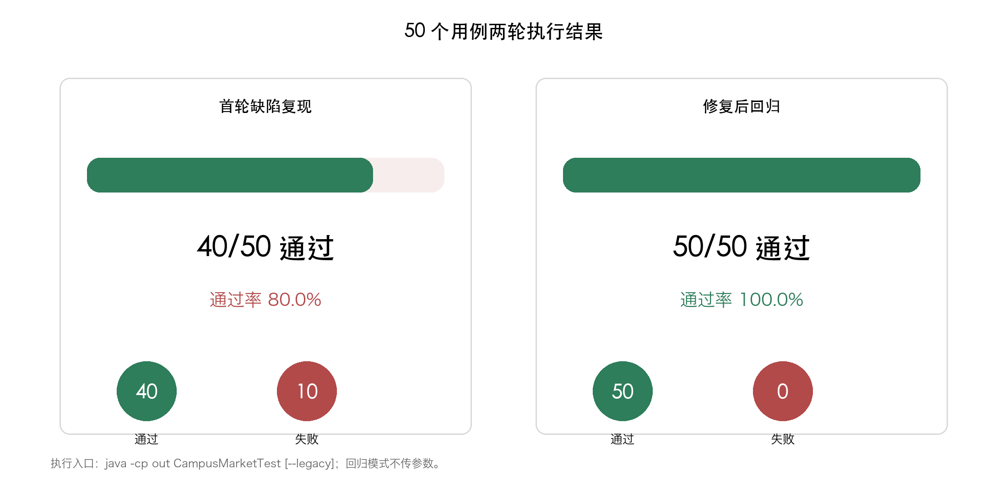
图5-1 首轮与回归结果对比

六、结果评价与残余风险

6.1 覆盖情况
50 个用例覆盖每个模块的正常路径和至少一个高风险分支，缺陷识别率与修复验证结果可重复。10 个缺陷均能在 --legacy 模式稳定复现并在默认模式通过，说明测试夹具、结果比对与修复逻辑一致。

6.2 残余风险
当前验证程序不能替代真实数据库锁、HTTP 接口、Vue 页面和沙箱网络回调的端到端验证；并发下单、重复支付、跨表事务和权限缓存仍需在集成环境补充测试。性能目标中的 200 并发也尚未通过持续压测验证。
表6-1 后续测试建议
优先级 | 补充测试 | 通过标准
高 | 真实数据库下的并发下单与锁单 | 同一商品最多一个有效订单，取消后恢复在售
高 | 真实支付回调重复、乱序和超时 | 一个订单最多一条成功流水，状态不倒退
高 | 管理员权限与普通用户越权 | 所有受限接口返回 403，敏感操作有日志
中 | 浏览器端关键交易路径 | 桌面和移动视口均可完成发布、下单、支付模拟和评价
中 | SQL 注入、XSS、恶意上传 | 参数化执行、内容转义、文件类型和大小拦截
中 | 200 并发性能与错误率 | 满足课程基线，错误率与响应时间有记录

七、测试结论
本次测试完成十模块核心逻辑的首轮缺陷复现与修复后回归，50 个用例全部通过。缺陷集中在参数边界、状态同步、幂等、计数和权限缓存，均有对应回归用例。该结果支持后续接口实现与集成，但不等同于生产级验收；真实接口、数据库事务、浏览器和并发场景仍需继续验证。

